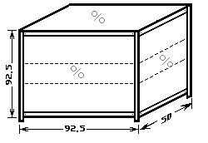 | 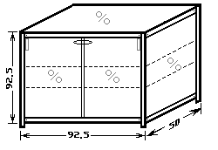 |  | 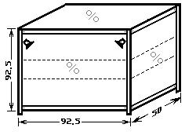
4 320,00 руб. | 4 750,00руб. |  | 4 790,00 руб.
Прилавок стеклянный типа «АКВАРИУМ». Размеры 92,5×50×92,5 см.
Нижняя полка – ламинированное ДСП, средние полки, боковые стенки – стекло, верх – стекло со стыками.
Без дверок. | С дверками и реечным замком |  | Без дверок с подсветкой из 2-х галогеновых светильников и трансформатора.
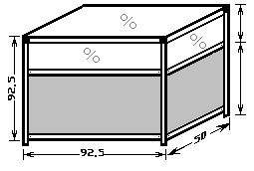 | 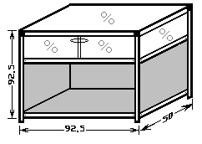 |  | 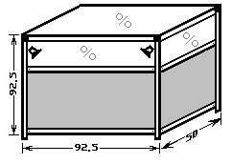
5 230,00руб. | 5 760,00/6 400,00 руб. |  | 6 190,00 руб.
Прилавок стеклянный. Размеры 92,5×50×92,5 см.
Нижняя и средняя полка – ДСП-16 мм., нижний объем – ДВП или МДФ, верхний – стекло со стыками.
Без дверок. | В верхнем объеме с дверками из стекла и реечным замком. / Возможно установка дверей в нижнем объеме. |  | Без дверок с подсветкой из 2-х галогеновых светильников и трансформатора.
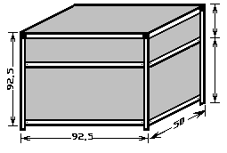 | 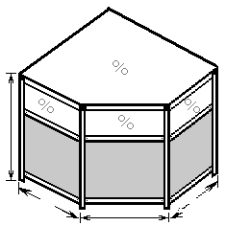 |  | Примечание:  Все цены указанны при изготовлении изделий из профиля белого цвета. При изготовлении из профиля цвета кофе или матовый хром к цене изделия добавляется 5 %.  Изготовление дверей в верхний объем=396,00 руб.  Изготовление дверей в нижний объем=495,00 руб.  Установка подсветки =726,00 руб.  Возможна покраска профиля в любой цвет 1 п.м.=66 руб.
5 620,00 руб. | 5 010,00 | 6 310,00 руб.
Прилавок «глухой» | Прилавок угловой
 | Малый. 50×50×93 см. | Большой. 70×70×93 см.
Нижняя, средняя, верхняя полки –ламинированное ДСП. Передняя и боковые стенки – ДВП или МДФ.  Возможно установка дверей. | Нижняя полка, средняя полка – ламинированное ДСП, нижний объем – ДВП или МДФ, верхний объем – стекло  Возможно установка дверей и подсветки.

Внимание! Если шкафы или прилавки собираются в ряд, то цены уменьшаются на 10-12%

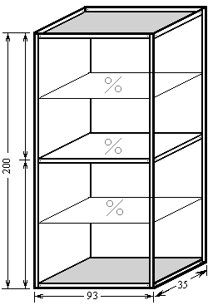 |  | 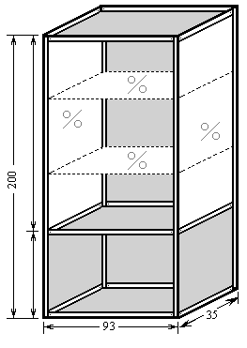 |  | 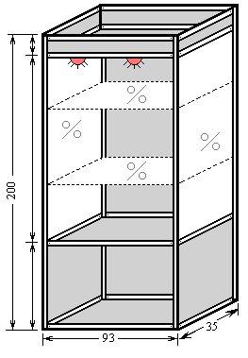
5 230,00руб. |  | 6 970,00руб. |  | 8 280,00руб.
Стеллаж  Без задней, передней и боковых стенок, нижняя полка–ламинированное ДСП, верх– ДВП, полки из стекла – 3 шт. |  | Шкаф- витрина  Без дверей, задняя стенка ДВП, боковые стенки – стекло, нижняя полка–ламинированное ДСП, верх–ДВП, полки в верхнем объеме из стекла – 2 шт. |  | Шкаф- витрина с подсветкой.  Без дверей, задняя стенка ДВП, боковые стенки – стекло, нижняя полка–ламинированное ДСП, верх–ДВП, полки в верхнем объеме из стекла – 2 шт., подсветка из 2-х зеркальных светильников.
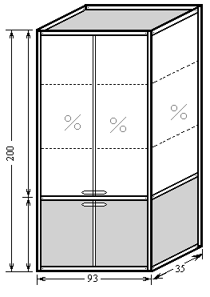 |  | 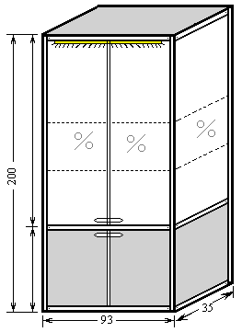 |  | 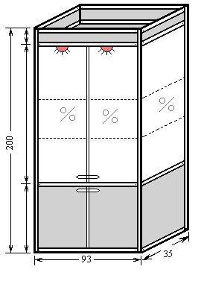
8 510,00 руб. |  | 9 360,00руб. |  | 9 970,00руб.
Шкаф- витрина без подсветки  Верхний объем: полки-2 шт. и боковые стенки, двери из стекла; задняя стенка, потолок из ДВП.  Нижняя часть: боковые стенки, задняя стенка из ДВП; полки между объемами и нижняя–ламинированное ДСП; двери из ДСП 5 мм. | Шкаф- витрина с подсветкой  Верхний объем: полки-2 шт. и боковые стенки, двери из стекла; задняя стенка, потолок из ДВП.  Нижняя часть: боковые стенки, задняя стенка из ДВП; полки между объемами и нижняя–ламинированное ДСП; двери из ДСП 5 мм., подсветка из люминесцентного светильника. |  |  | Шкаф- витрина с подсветкой  Верхний объем: полки-2 шт. и боковые стенки, двери из стекла; задняя стенка, потолок из ДВП.  Нижняя часть: боковые стенки, задняя стенка из ДВП; полки между объемами и нижняя–ламинированное ДСП; двери из ДСП 5 мм., подсветка из 2-х зеркальных светильников.
Шкаф-витрина выполнены в белом цвете. Изменения цвета приводит к увеличению цены.
Подсветка из люминесцентного светильника + 660,00 руб. |  |  | Подсветка из 2-х зеркальных светильников с фризом – +1150 р.
Распашные дверцы – + 100,00 руб. Роликовая система – + 825,00 руб.
В задняя стенка стекло – + 365,00 руб. В верхней части задняя стенка зеркало – + 1550,00 руб. При высоте стекла 130 см.
Увеличение высоты влечет увеличение стоимости + 10% за каждые 20 см.
Внимание! Если шкафы или прилавки собираются в ряд, то цены уменьшаются на 10-12%

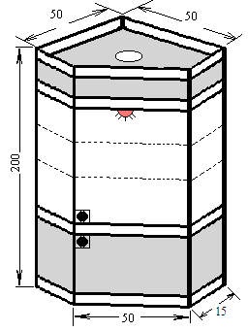 | 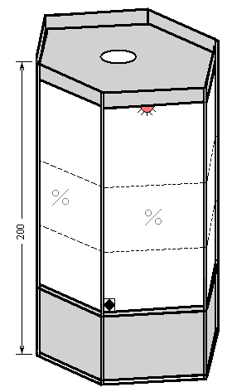 | 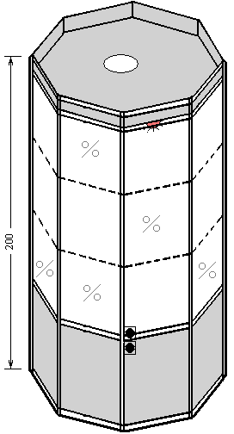
11 800,00 руб. | 14 640,00 руб. | 15 980,00 руб.
Шкаф- витрина угловая  Размеры 50×50×200 см.  Нижняя полка – ламинированное ДСП, верх – ДВП, полки и боковые стенки – стекло, задняя стенка – ДВП. Подсветка – 1 светильник, распашные дверцы. | Шкаф- витрина шестигранная  Размеры 70×40×200 см.  Нижняя полка–ламинированное ДСП, верх (потолок) –ДВП, полки и боковые стенки – стекло. Подсветка – 1 светильник, распашные дверцы.  При высоте – 100 см = 9 260,00 руб. | Шкаф- витрина восьмигранная.  Размеры 75×75×200 см.  Нижняя полка–ламинированное ДСП, верх (потолок) – ДВП, полки и боковые стенки – стекло. Подсветка – 1 светильник, распашные дверцы.
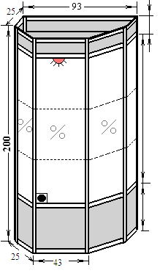
13 410,00 руб.
Витрина шестиугольная с дверцами.
Размеры 93×50×200 см.

Все цены указанны при изготовлении изделий из профиля белого цвета. При изготовлении из профиля цвета кофе или матовый хром к цене изделия добавляется 5 %.
Возможна покраска профиля в любой цвет.

